А вы знаете, как помочь пострадавшему?
22.08.2024
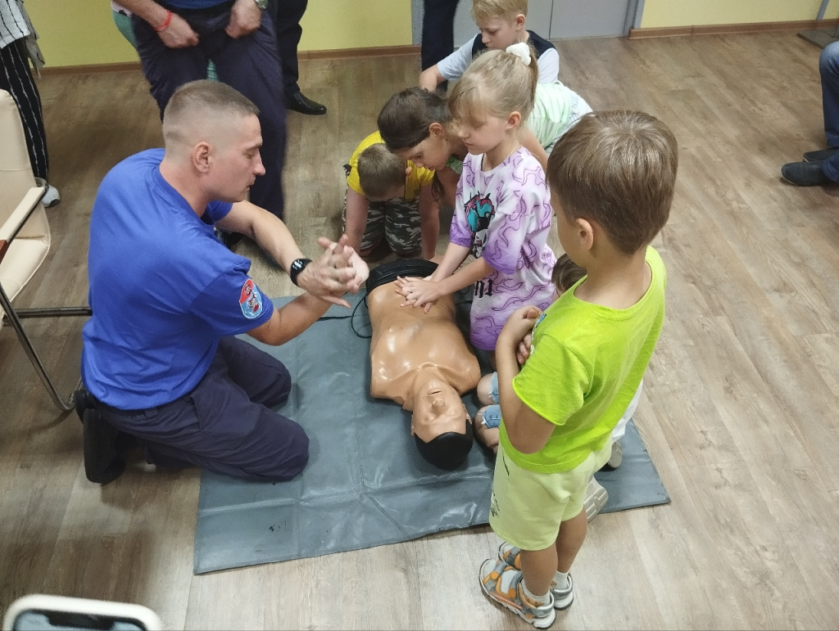
Экстренные ситуации могут произойти в жизни абсолютно у любого человека, ведь время, место и другие обстоятельства практически невозможно предугадать. Будет большим везением, если в трудную минуту рядом с пострадавшим окажется человек, способный грамотно прийти на помощь.
Для жителей Юго-Западного округа Москвы занятия по первой помощи организует Управление по ЮЗАО Департамента ГОЧСиПБ, привлекая в качестве экспертов московских спасателей, которым не раз доводилось практически вырывать человеческие жизни из объятий смерти.
Очередное занятие прошло для жителей района Южное Бутово. Специалисты Департамента ГОЧСиПБ принесли с собой тренировочный манекен, который расположили на полу таким образом, чтобы его было видно всем, а затем, уделив несколько слов актуальности разбираемой темы, приступили к демонстрации правильной техники при оказании первой помощи человеку, потерявшему сознание.
Очень доступными для восприятия словами собравшимся объяснили и перечислили возможные причины, почему человек может потерять сознание, и показали порядок действий для каждого случая, начиная с оценки безопасности окружающей среды и заканчивая передачей пострадавшего в карету скорой медицинской помощи.
«Хорошим решением было пригласить на занятие еще и детей, практически все они проявили инициативу и попробовали повторить наши действия на тренажере. Такое первое знакомство с действительно нужными знаниями они точно запомнят на всю жизнь», - отметил спасатель пожарно-спасательного отряда №215 ГКУ «ПСЦ» Олег Глушков.

Адрес страницы: http://konkovo.mos.ru/the-ministry-of-emergency-situations-in-moscow-and-moscow-region-warns/news-moe/detail/12530729.html
Управа района Коньково города Москвы

